Дата проведения 22.10.20.

4 пара

Группа 11то

Срок сдачи: следующая пара по расписанию

Задание: законспектировать, построить графики функции

**Тема: построение графиков**

<https://youtu.be/rYqH3hcHKyQ>

**Практическая работа**

**Построить графики функций с помощью сдвигов**

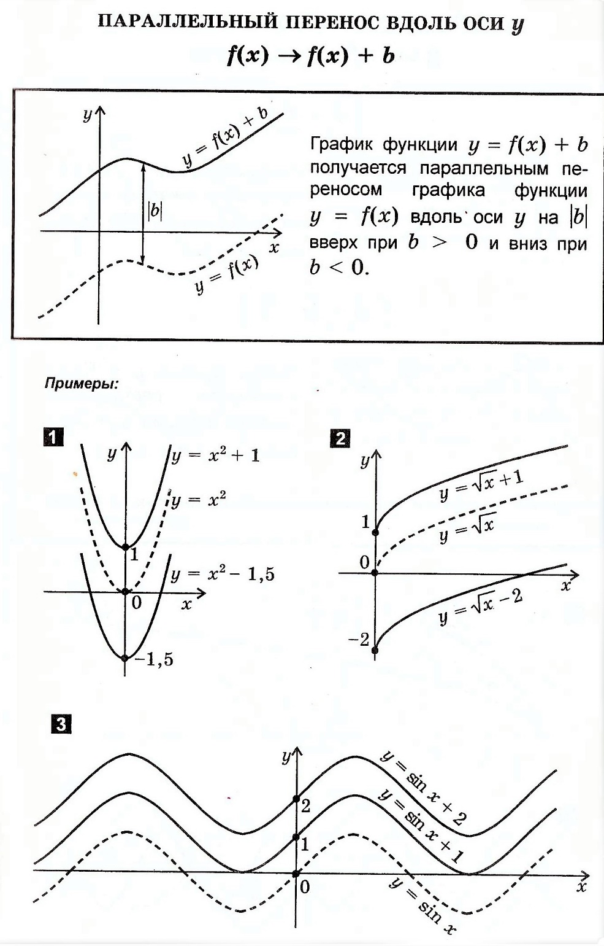

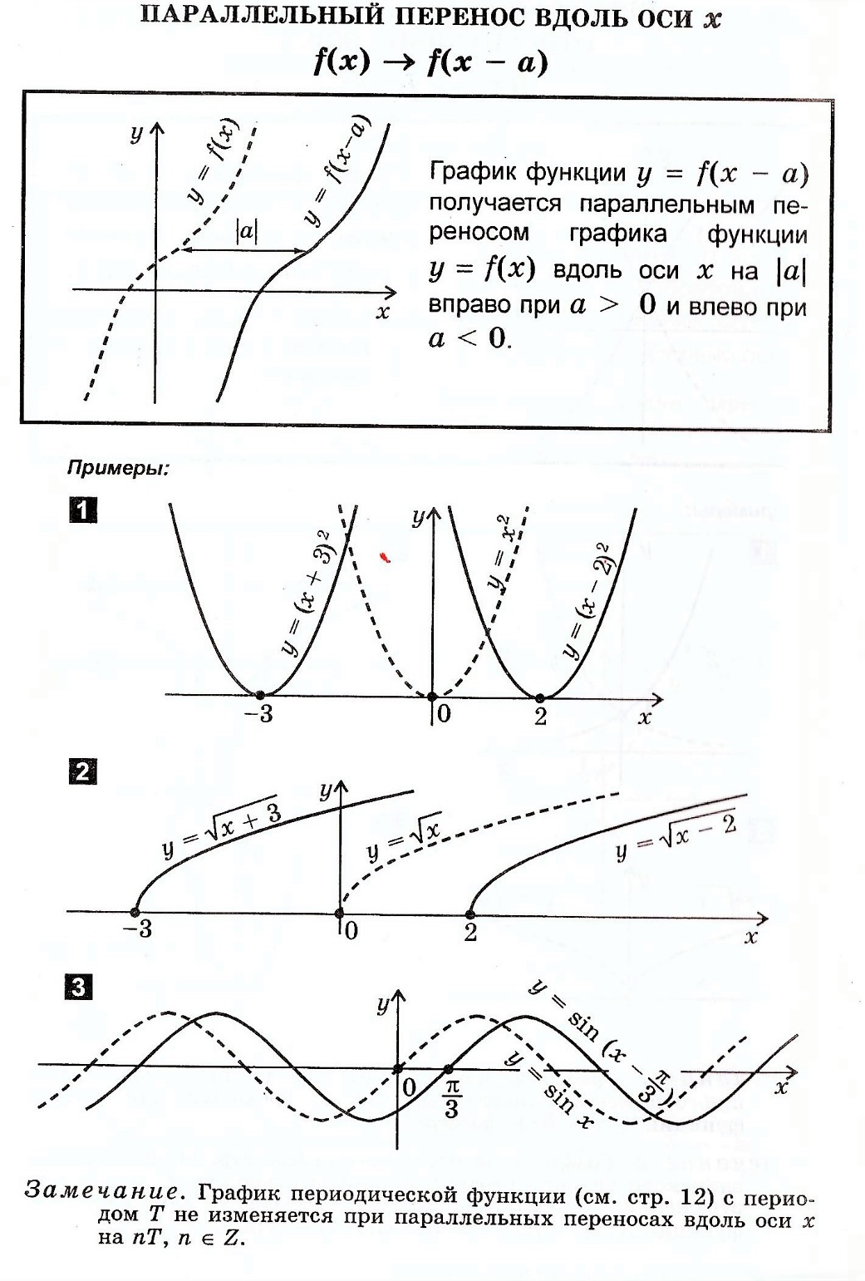

Законспектировать и построить графики в рабочую тетрадь, проверка конспектов на паре по расписанию. **На электронную почту не отправлять.**